ПЛАН ТРЕНИРОВОК ПО ЛЕГКОЙ АТЛЕТИКЕ
В ГРУППАХ ЭНП 1,2 г.об., ТЭ 1-5 гг.об.
В ДОМАШНИХ УСЛОВИЯХ
Тренер-преподаватель Сафонова Тамара Владимировна
ЭПН 1 – 2 года обучения.
- Бег – 10 минут.
- ОРУ – 10 минут.
- Комплекс физических упражнений: 8 упр. по 20 раз × 3 подхода.
- Заминка – 5 минут.
Среда – кросс от 30 до 40 минут. ОРУ. Акробатика (кувырки вперед, назад; комплекс упражнений на гибкость). Заминочный бег – 3-5 минут.
ТЭ 1 – 2 и ТЭ 3 – 5 годов обучения.
1 вариант
- Бег – 20- 25 минут.
- ОРУ – 15 минут.
- СФП – 20 мин. (5 упр. по 25 метров × 1 подход) или Прыжковая – 20 минут (5 упр. по 25 метров ×2-3 подхода).
- Бег 20 – 30 метров × 6 – 10 подходов.
- Заминочный бег- 10 минут.
2 вариант
- Бег – 20- 25 минут.
- ОРУ – 15 минут.
- Комплекс упражнений – 6-8 упр. по 30 – 40 раз ×3-4 подхода.
- Заминочный бег- 10 минут.
3 вариант – среда, суббота.
- Кросс –от 40 – 60 минут.
- ОРУ – 15 минут.
- Комплекс упражнений на гибкость – 20 минут.
- Заминочный бег – 10минут.
Комплекс упражнений на гибкость.
1. Растяжка «Кошка». «Кошка» отлично подходит для разогрева позвоночника, она также влияет на гибкость спины, шеи и плеч.
- Упритесь ладонями и коленями в пол.
- Медленно прогните спину, опуская живот к полу и поднимая голову вверх.
- Задержитесь на несколько секунд.
- Медленно вогните спину, как кошка.
- Повторите 10 раз.
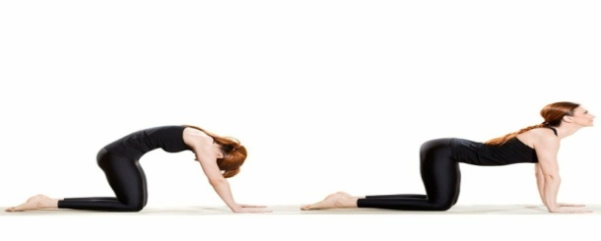
2. Растяжка мышц спины. Если вы чувствуете боль или дискомфорт в шее, то, вероятно, вы выполняете упражнение слишком интенсивно.
- Лягте на живот.
- Приподнимитесь на локтях, прижав живот к полу.
- Затем распрямите руки так же, как при отжимании, но при этом держите бедра на полу.
- Задержитесь на 30 секунд, повторите 3 раза.
3. Растяжка «Мостик». Это не только полезное упражнение для разогрева, но и способ отлично растянуть шею, позвоночник и бедра.
- Лягте на спину, согнув колени.
- Медленно поднимите бедра вверх, держа плечи и ступни плотно прижатыми к полу.
- Задержитесь на 30 секунд, повторите 3 раза.
4. Растяжка с наклоном в сторону. Растяжка с наклоном в сторону задействует несколько групп мышц, позвоночник, паховую область, подколенные сухожилия и пресс.
- Расставьте ноги на ширину 1,5 м.
- Наклонитесь в правую сторону, согните правое колено и положите на него правый локоть.
- Вытяните левую руку к потолку, создав прямую линию с левой ногой.
- Если можете, опустите правую руку на пол за правой ногой.
- Задержитесь на 30 секунд.
- Повторите в другую сторону.
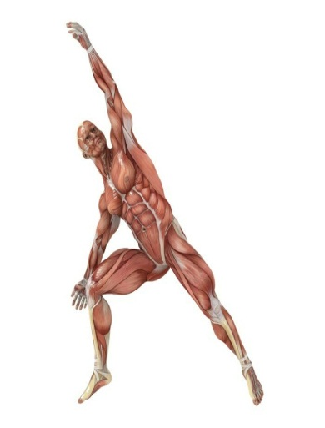
5. Растяжка «Поза щенка». Это упражнение воздействует на всю верхнюю часть тела, включая спину, плечи и руки.
- Встаньте на четвереньки, держа руки под плечами, а колени — под бедрами.
- Медленно скользите ладонями вперед, опуская грудь на пол.
- Касайтесь пола только ладонями, а не всей поверхностью рук.
- Задержитесь на 30 секунд и медленно переходите в исходное положение.
- Повторите 3 раза.
6. Растяжка с выпадом в сторону. Теперь перейдем к ногам — начнем с растяжки с выпадом в сторону. Она заставляет работать мышцы икр и бедер.
- Исходное положение: встаньте прямо, ноги на ширине плеч.
- Медленно, перенося вес тела на правую ногу, сделайте выпад в правую сторону.
- Сведите руки напротив груди или разведите их в стороны для поддержки равновесия.
- Задержитесь на 30 секунд.
- Повторите 3 раза в каждую сторону.
Примечание: не наклоняйтесь вперед и следите, чтобы колено не выступало за пальцы опорной ноги.
7. Растяжка подколенных сухожилий сидя.
- Сядьте на пол, расположив обе ноги прямо перед собой.
- Вытяните руки и наклонитесь вперед, стараясь дотянуться как можно дальше. Ноги остаются прямыми.
- Задержитесь на 30 секунд.
- Повторите 3 раза.
Примечание: если у вас болит поясница, будьте осторожны с этой растяжкой и избегайте дискомфорта в области спины.
8. Растяжка подколенных сухожилий с дополнительной нагрузкой. Такая растяжка способствует гибкости подколенных сухожилий и икр.
- Сядьте на пол, вытянув одну ногу прямо.
- Согните другую ногу в колене и упритесь ее ступней во внутреннюю часть противоположного бедра.
- Вытяните руки вперед, наклонитесь вперед над выпрямленной ногой и потянитесь к ступне.
- Задержитесь на 30 секунд.
- Повторите на другую ногу.
9. Поперечная растяжка сидя. Поперечная растяжка сидя повышает гибкость внутренней и внешней части ног.
- Сядьте на пол.
- Разведите ноги в стороны настолько широко, насколько можете.
- Вытяните руки вперед как можно дальше.
- Задержитесь на 30 секунд
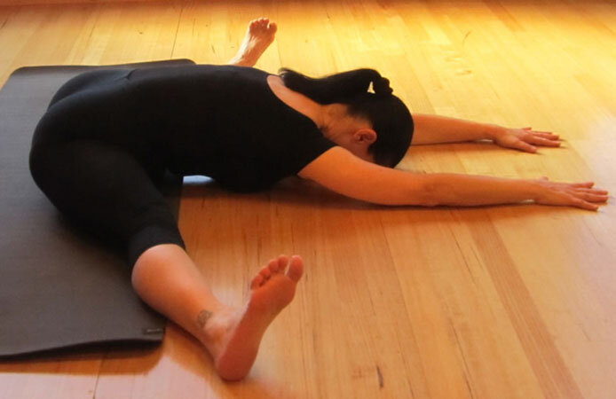
10. Скручивание сидя. Скручивание сидя отлично подходит для повышения гибкости плеч, груди и позвоночника.
- Сядьте на пол и держите ноги прямо.
- Согните правое колено и заведите правую ногу за левую.
- Левым локтем упритесь в правое колено и осторожно потянитесь.
- Задержитесь на 30 секунд и вернитесь в исходное положение.
- Повторите в другую сторону.

Комплекс упражнений для развития выносливости.

1.)Ходьба на беговой дорожке. Для развития выносливости ходьба подходит очень хорошо. Особенно удобно, что современные дорожки позволяют менять угол наклона, что дает возможность «ходить в гору». Ходьба в гору — одно из лучших средств развития выносливости ног. Регулируйте угол наклона, вплоть до самого крутого, увеличивайте время ходьбы, берите в руки дополнительный вес. Это отличное упражнение для выносливости!

2)Бег. Постепенно увеличивайте дистанцию или время бега, в зависимости от целей. У ЭНП 1 – 2 года обучения чаще всего стоит задача выдержать определенную дистанцию (скажем, 3-5 км) без остановки и с учетом времени. У опытных ТЭ 1-2 г. обучения и ТЭ 3-5 г. обучения задача другая — сократить время преодоления дистанции. Если на дистанции в 1 км Вам удалось добиться уменьшения времени забега на 15-30 секунд, значит, Вы точно стали выносливее и быстрее. Измеряйте выносливость в конкретных цифрах!

3)Прыжки со скакалкой. Для ЭНП 1-2 года обучения нужно добиться 200-500 непрерывных прыжков. Для ТЭ1-1 года обучения повысить количество до 1000 прыжков в сумме или даже за один подход. Следующим этапом нужно научиться совершать серии двойных прыжков со скакалкой.

3)Прыжки со скакалкой. Для ЭНП 1-2 года обучения нужно добиться 200-500 непрерывных прыжков. Для ТЭ1-1 года обучения повысить количество до 1000 прыжков в сумме или даже за один подход. Следующим этапом нужно научиться совершать серии двойных прыжков со скакалкой.

4)Приседания.

Обычные приседания без веса на количество.Для групп ЭНП 1-2 года обучения свой рекорд в 200-300 раз, для ТЭ1-2 и ТЭ 3-5 года обучения до 500 раз.

Обычные приседания с гантелями или набивными мячами на количество.Для групп ЭНП 1-2 года обучения свой рекорд в 200-300 раз, для ТЭ 1-2 и ТЭ 3-5 года обучения до 500 раз.
- Приседания со штангой определенного веса, с которой надо присесть определенное количество раз. Приседать со штангой ТЭ 1-2 и ТЭ 3-5 года обучения от 20-60 кг по20-50 повторений за один подход.

5)Отжимания.Исходное положение может быть разным.

И.П.- упор лежа на полу с широко расставленными руками;

И.П.- упор лежа на полу с узкой постановкой рук;

И.П.-упор лежа на стул с широкой постановкой рук и т.д.

6)Упражнение «Берпи». «Берпи» — это чередование отжимания и прыжка. Необходимо принять упор лежа, отжаться, затем быстро встать и подпрыгнуть вверх.
- Выполняем максимальное количество раз, не менее 30-50 повторений.

7)Упражнения с гирей для выносливости.
- любые упражнения из гиревого спорта: толчок, рывок, заброс и т.д.;
- не менее 10-20 повторений.

7)Планка-статическое упражнение.
- Выполнение планки: примите правильное положение и держите его в течение 30-60 секунд минимум;
- Постепенно увеличивайте время удержания планки до 3 минут и более;
- С разного исходногоположения.
Комплекс упражнений предназначен для групп ТЭ 1 – 2 и ТЭ 3 – 5 годов обучения.
Комплекс упражнений для развития скоростно – силовых качеств.
1)Скачки на одной ноге. Исходное положение (И.П.)-встать на одной ноге, другую согнуть в колене. На каждой ноге выполняем от 50 до 100 скачков. Отталкивание преимущественно стопой. Выполняем в среднем темпе:
- на месте;
- с продвижением вперед;
- через скамейку на месте;
- через скамейку («елочка»);
- на каждую ступеньку (подъезд) с продвижением вперед;
- на первые две ступеньки выполняем скачок вперед, затем на одну ступеньку назад. Далее два скачка вперед, один назад и т.д.
- через одну ступеньку (подъезд) с продвижением вперед;
- на каждую ступеньку с продвижением вперед боком.

2)Выпрыгивания. И.П. – глубокий присед, упор на носках, в руках гантели по 2-10 кг или гриф штанги. Повторить 8-15 раз. Не наклонять плечи вперед. Туловище прямое. Акцент на выполнение заключительной части отталкивания. Выполнять в среднем темпе с ускорением в момент выпрыгивания.

3)Прыжки с преодолением поочередно 4 – 8 барьеров, расположенных на расстоянии 90 – 120 см один отдругого. И.П. – стать на двух ногах, немного согнутых в коленях. Отталкиваться двумя ногами. Повторить 3 – 5 раз. При прыжке через барьер туловище держать прямо. Выполнять в среднем темпе.

4)И.П. – встать на возвышение 70 – 80 см. Маховая нога впереди, толчковая сзади. Спрыгивание на толчковую ногу с последующим прыжком в длину. Повторить на каждую ногу 8 – 10 раз. Акцент на согласованность работы толчковой и маховой ног.

5)Выпады. И.П. – выпад вперед, другая нога немного согнута. В каждой руке гантели. После 3 – 4 пружинистых покачиваний меняем положение ног прыжком. Повторить 10 – 12 раз, выполняем в среднем темпе. При выполнении упражнения туловище прямое, руки держим произвольно.

6)Прыжки. И.П. – стойка , ноги в коленях немного согнуты. Прыжки подряд на двух ногах. Повторить от 50- 100 прыжков. Обратить внимание на прямое положение туловища и согласованность движения рук и ног. Выполнять в среднем и быстром тепте:
- на месте;
- с продвижением вперед;
- через скамейку на месте;
- через скамейку («елочка»);
- на каждую ступеньку (подъезд) с продвижением вперед;
- на первые две ступеньки выполняем прыжок вперед, затем на одну ступеньку назад. Далее два прыжка вперед, один назад и т.д.
- через одну ступеньку (подъезд) с продвижением вперед;
- на каждую ступеньку с продвижением вперед боком.

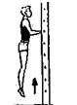
7)И.П.- встать лицом к гимнастической стенке, руками опереться о рейку на уровне головы. Отталкивание вверх двумя ногами. Повторить 15 – 20 раз. Акцентировать внимание на разгибание голеностопного сустава. Выполнять в быстром темпе.

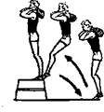
8) И. п. - стойка на носках на возвышении (20-30 см) с мешком песка (10 кг) на плечах. Спрыгивание назад-вниз на обе ноги с последующим возвращением. Повторить 15-25 раз. Основное внимание уделять активному отталкиванию и сохранению равновесия.
9) И. П. – стойка на конце скамейки. Отталкиваясь от нее, выполнить пятерной прыжок с ноги на ногу. Повторить 6 – 8 раза. Акцент на загребающем движении ногой. Выполнять в среднем и быстром темпе.
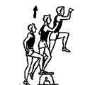
10) И. П.- то же, но скачками на одной ноге. Повторить на каждую ногу по 6 – 8раза. Выполнять в среднем темпе.
11) И. П. - одна нога, согнутая в колене, на скамейке, другая, опорная, выпрямлена на земле. Выпрыгивание вверх с разгибанием согнутой ноги и сменой положения ног. Повторить 20 – 30 раз. Обращать внимание на согласованность движений рук и ног. Выполнять в среднем темпе.
Комплекс упражнений для развития силы(ТЭ 1 – 2 и ТЭ 3-5годов обучения).
1)И.П.- стойка, штанга (мешок сахара или канистра с водой) на плечах. Ходьба со штангой (с мешком) 20 – 50 кг: удлиненным шагом (15 – 20 метров) – 2 подхода; в полуприседе боком (15 – 20 метров) – 2 подхода. Выполнять в медленном темпе.
2)И.П. – то же, штанга (мешок сахара) 20 – 50 кг на плечах. На 1-3 – наклоны туловища вперед-вниз, на 4 – И.П. Повторить 10 – 15 раз. Ноги в коленях не сгибать. Выполнять в среднем темпе.
3) «Лягушка». И.П. – стойка с мешком сахара 10 – 20 кг на плечах. На 1 – полуприсед, на 2- выпрыгивание вверх. Повторить 15 – 20 раз. Выполнять в среднем темпе.
4) И.П. – стойка на носках на краю скамейки с отягощением 10 –30кг.: на 1 – подъем высоко на носки; на 2 – И.П. Повторить 5-8 раз. Выполнять в среднем темпе.
5) И.П. – стойка на носках на краю скамейки с отягощением 10 – 30 кг.: на 1 – подъем высоко на носки (держаться на носках 2 – 5 секунд); на 2 – И.П. Повторить – 5 – 8 раз.Выполнять в среднем и быстром темпе.
6) Отжимание. Повторить – 30 раз.
7) Подтягивание. Повторить – от 10 до 15 раз.
8) Упражнения с резиной. Повторить – 30 раз.

